**Экзаменационный материал**

**по английскому языку**

**в 8 классе**

**2019-2020 учебный год**

**Учитель английского языка:**

**Карпович Татьяна Васильевна**

**Пояснительная записка**

Экзаменационный материал составлен в соответствии с программой основного общего образования по иностранному языку и программы курса английского языка к УМК «Rainbow English» для 2-11 классов общеобразовательных учреждений, авторы Афанасьева О.В., Михеева И.В., Баранова К.М. *– М: Дрофа, 2018.*

Содержание заданий для экзамена соответствует требованиям государственного образовательного стандарта по иностранному языку (английский язык). При составлении экзаменационного материала учтены рекомендации инструктивно - методического письма «О преподавании иностранного языка в 2019-2020 учебном году в общеобразовательных учреждениях Белгородской области».

Экзаменационная работа предназначена для итоговой проверки знаний и умений обучающихся по предмету. Для проведения экзамена разработан комплект заданий, включающих вопросы, проверяющие усвоение содержания школьного курса за 8 класс.

Экзаменационные задания для проведения итоговой аттестации учащихся 8 классов общеобразовательных учреждений состоит из 3 вариантов. Каждый вариант делится на две части: письменную и устную. Общее количество баллов составляет: **48 баллов**

Чтение – **9 баллов**

Лексика и грамматика – **12 баллов**

Письмо – **10 баллов**

Говорение – **(2+7+8) = 17 баллов**

В ходе обучения **оценивание** контрольных работ будет по следующей схеме:

если учащиеся выполнили **60-65%** работы, то она может быть оценена на **«удовлетворительно» (24-33);**

оценка **«хорошо»** ставится в случае выполнения **80%** работы **(34-38);**

оценка **«отлично»** предполагает выполнение **95-100%** работы **(39-43).**

Письменная часть экзаменационной работы по английскому языку состоит из трех разделов, включающих 21 задание (**21 балл**)

**Раздел 1** (задания по чтению) включает 9 заданий на понимание прочитанных текстов. Рекомендуемое время на выполнение заданий раздела – **30 минут.**

**Раздел 2** (задания по грамматике и лексике) состоит из 12 заданий.  
Рекомендуемое время на выполнение раздела – **30 минут.**

**В разделе 3 С1** (задание по письму) дано 1 задание, предлагающее написать личное письмо. Рекомендуемое время на выполнение – **30 минут (10 баллов).**  
Рекомендуется выполнять задания в том порядке, в котором они даны.  
**На выполнение письменной части экзаменационной работы отводится 90 мин.**

**Раздел 4** **С2, С3, C4** (устная часть экзаменационной работы) состоит из трех заданий по говорению:

-осознанное чтение текста вслух. Время устного ответа – **1.5 - 2 минуты** на одного учащего **(2 балла)**

- тематическое монологическое высказывание. Время устного ответа – **1.5 - 2 минуты** на одного учащего **(7 баллов)**

- монологическое высказывание с опорой на картинку. Из трех предложенных фотографий нужно выбрать одну и описать ее по предложенному плану. Время устного ответа – **1.5 - 2 минуты** на одного учащего. **(8 баллов)**

При оценивании ответов учащихся используется система оценивания в соответствии со следующими критериями:

***КРИТЕРИИ ОЦЕНИВАНИЯ РАЗДЕЛА «ПИСЬМО» (С1)***

**С1,** личное письмо, оценивается по трем критериям: решение коммуникативной задачи, организация текста, лексико-грамматическое оформление текста, орфография и пунктуация.

Максимальное количество баллов, которое обучающийся может получить за личное письмо – **10** баллов.

|  |  |  |  |  |  |
| --- | --- | --- | --- | --- | --- |
|  | **Критерии оценивания** | **3 балла** | **2 балла** | **1 балл** | **0 баллов** |
| **К1** | **Решение коммуникативной задачи** | **Задание выполнено полностью**: даны полные и точные ответы на три заданных вопроса. С учетом цели письменного высказывания и адресата правильно выбрано стилевое оформление письма: обращение, завершающая фраза и подпись. Соблюдены принятые в языке нормы вежливости: есть благодарность, упоминание о предыдущих контактах, выражена надежда на будущие контакты | **Задание выполнено**: даны ответы на три заданных вопроса, НО на один вопрос дан неполный ответ.  Допускается одно-два нарушения в структурном оформлении письма И/ИЛИ в соблюдении норм вежливости | **Задание выполнено частично**: даны ответы на заданные вопросы, НО на два вопроса даны неполные ИЛИ неточные ответы ИЛИ ответ на один вопрос отсутствует.  Допускается не более двух нарушений в стилевом оформлении письма И/ИЛИ в соблюдении норм вежливости | **Задание не выполнено**: отсутствуют ответы на два вопроса ИЛИ текст письма не соответствует требуемому объему |
| **К2** | **Организация текста** |  | Текст логично выстроен и верно разделен на абзацы; правильно использованы язы­ко­вые средства для передачи логической связи; структурное оформление текста соответствует нормам письменного этикета, принятого в стране изучаемого языка | Текст не всегда логичен (допущено не более двух логических ошибок) И/ИЛИ допущены ошибки при использовании средств логической связи (не более двух ошибок) И/ИЛИ при делении на абзацы ИЛИ имеются нарушения (не более двух нарушений) в структурном оформлении текста письма | Текст выстроен нелогично (допущено три и более логические ошибки), И/ИЛИ допущены ошибки при использовании средств логической связи (три и более ошибки), И/ИЛИ отсутствует деление на абзацы, ИЛИ допущены три и более ошибки в структурном оформлении письма |
| **К3** | **Лексико-грамматическое оформление текста** | Используемый словарный запас и грамматические структуры, соответствуют уровню сложности задания, допускается не более двух лексико-грамматических ошибок | Используемый словарный запас и грамматические структуры не полностью соответствуют уровню сложности задания, допускается не более четырех лексико-грамматических ошибок | Используемый словарный запас и грамматические структуры не полностью соответствуют уровню сложности задания, допущено не более пяти лексико-грамматических ошибок | Использованный словарный запас и грамматические структуры не соответствуют уровню сложности задания, допущено шесть и более лексико-грамматических ошибок |
| **К4** | **Орфография и пунктуация** |  | Орфографические и пунктуационные ошиб­ки практически отсутствуют (допускается не более двух ошибок) | В тексте допущены орфографические и пунктуационные ошиб­ки (не более четырех ошибок) | В тексте допущены много­чис­ленные орфогра­фи­чес­кие и пунктуационные ошибки (пять и более ошибок) |

**Говорение**

**Критерии оценивания выполнения задания C2**

**(Чтение текста вслух) – максимум 2 балла**

|  |  |
| --- | --- |
|  | **Фонетическая сторона речи** |
| **2** | Речь воспринимается легко: необоснованные паузы отсутствуют; фразовое ударение и интонационные контуры, произношение слов практически без нарушений нормы; допускается не более пяти фонетических ошибок, в том числе одна-две ошибки, искажающие смысл |
| **1** | Речь воспринимается достаточно легко, однако присутствуют необоснованные паузы; фразовое ударение и интонационные контуры практически без нарушений нормы; допускается не более семи фонетических ошибок, в том числе три ошибки, искажающие смысл |
| **0** | Речь воспринимается с трудом из-за значительного количества неестественных пауз, запинок, неверной расстановки ударений и ошибок в произношении слов,  ИЛИ допущено более семи фонетических ошибок,  ИЛИ сделано четыре и более фонетические ошибки, искажающие смысл |

**Критерии оценивания выполнения задания C3**

**(Тематическое монологическое высказывание) – максимум 7 баллов**

|  |  |  |  |
| --- | --- | --- | --- |
| **Решение коммуникативной задачи** | **Организация высказывания** | **Языковое оформление высказывания** | **Баллы** |
| Задание выполнено полностью: цель общения достигнута; тема раскрыта в полном объеме (полно, точно и развернуто, раскрыты все четыре аспекта, указанные в задании).  Объем высказывания – 10–12 фраз. |  |  | 3 |
| Задание выполнено: цель общения достигнута, НО тема раскрыта не в полном объеме (один аспект раскрыт не полностью).  Объем высказывания – 8–9 фраз | Высказывание логично и имеет завершенный характер; имеются вступительная и заключительная фразы, соответствующие теме. Средства логической связи используются правильно | Использованный словарный запас, грамма­тические структуры, фонетическое оформление высказывания соответствуют поставленной задаче (допускается не более четырёх негрубых лексико-грамматических ошибок  И/ИЛИ не более трёх негрубых фонетических ошибок) | 2 |

|  |  |  |  |
| --- | --- | --- | --- |
| Задание выполнено частично: цель общения достигнута частично; тема раскрыта в ограниченном объеме (один-два аспекта не раскрыт,  ИЛИ два аспекта раскрыты не в полном объеме, остальные аспекты раскрыты полно и точно). Объем высказывания – 6–7 фраз | Высказывание в основном логично и имеет достаточно завершенный характер,  НО отсутствует вступительная  ИЛИ  Заключительная фраза, имеются одно-два нарушения в использовании средств логической связи | Использованный словарный запас, грамматические структуры, фонетическое оформление высказывания соответствуют поставленной задаче (допускается не более пяти негрубых лексико-грамматических ошибок  И/ИЛИ не более четырёх негрубых фонетических ошибок) | 1 |
| Задание не выполнено: цель общения не достигнута: три  аспекта содержания  не раскрыты*.  Объем высказывания – 5 и менее фраз | Высказывание нелогично И/ИЛИ не имеет завершенного характера, вступительная и заключительная фразы отсутствуют; средства логической связи практически не используются или допущены многочисленные ошибки в их использовании | Понимание высказывания затруднено из-за многочисленных лексико-грамматических и фонетических ошибок (шесть и более лексико-грамматических ошибок И/ИЛИ пять и более фонетических ошибок)  ИЛИ более трёх грубых ошибок | 0 |

Примечание. При получении участником экзамена 0 баллов по критерию «Решение коммуникативной задачи» все задание оценивается в 0 баллов.

**Критерии оценивания выполнения задания C3**

**(Монологическое высказывание с опорой на картинку и пункты плана) – максимум 8 баллов**

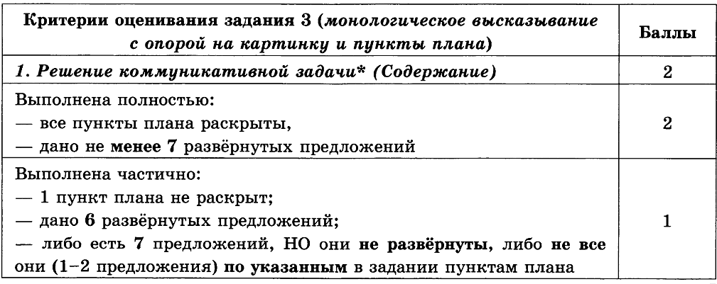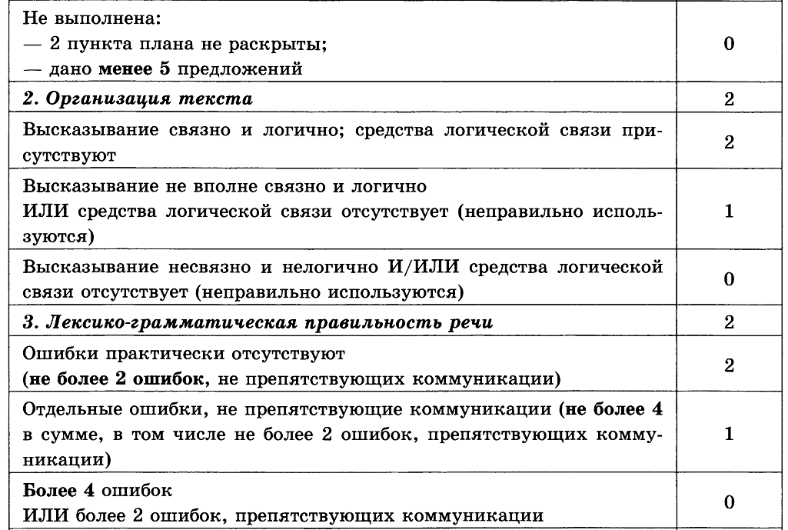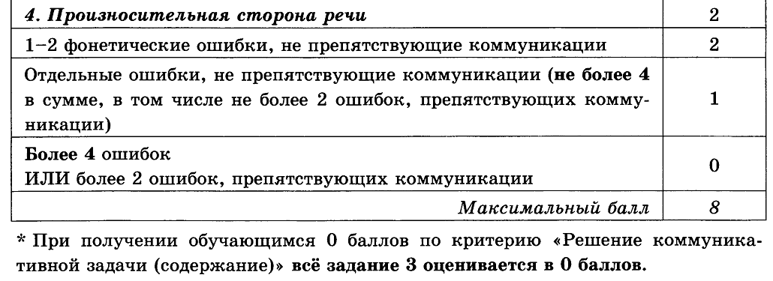

**Variant 1**

1. **Reading**

**В2** Прочитайте информацию для студентов, только что приехавших в летнюю школу. Установите соответствие между заголовками ***A-F*** и пронумерованными абзацами текста ***1-5***. Запишите свои ответы в таблицу. Используйте каждую букву только один раз. В задании есть один лишний заголовок.  
**A. Safe solutions are still needed  
B. International efforts to stop pollution  
C. Science for nature protection  
D. Set to protect nature.  
E. Air pollution in the chain of global destruction.  
F. We are all elements of global ecosystem.**

**1.**  People have lived on our planet for many years. We may live on different continents and in different countries, but we all depend on our planet, on the sun, on animals and plants around us. We must take care of Earth but not destruct wildlife. Many species of animals and birds are disappearing nowadays. We cut down trees to make furniture, but we forget that people can’t live without trees and plants. Every little creature or thing oh Earth plays its own part and makes our home unique.

**2.**  One of the biggest eco problems is pollution. The main reason of pollution is rubbish Most of our rubbish goes to big holes in the ground, called ’dumps’. But dumps are very dangerous for our life, because they are full of rats, which can carry infections away from dumps. Another way to get rid of rubbish is to burn it. But the fires make poisons, which go into the air and pollute it. This is the propel scientists should get interested in. Such researchers are worth spending money on.

**3.**  The Royal Society for the prevention of cruelty to animals (the RSPCA) tries to protect animals from bad use. It operates big nation campaigns aimed at lost pets and circus animals. The World Wildlife Fund (The WWF) rescued several species of animals mammals as well as birds. These organizations also helped to create more than 25C National parks. Greenpeace began its work 20 years ago from saving whales. And now Greenpeace is a world-famous organization, which saves plants, animals and people.

**4.**  Every year world industry pollutes the atmosphere with about 1000 million tons ol dust and harmful substances. Many cities suffer from smog. Vast forests are cut down and burn in fire. Their disappearance upsets the oxygen balance. As a result some rare species of animals, birds, fish and plants disappear forever, a number of lakes and rivers dry up. The pollution of air and the world destruction of the ozone layer is the result of man’s careless interaction with nature, a sign of ecological crises.

**5.**  Numerous conferences have been held to discuss questions of ecologically pool regions including the Aral Sea, the South Urals, Kuzbass, Donbass, Seiriipalatsinsfc and Chernobyl. An international environmental research center has been set up on Lake Baikal. Scientists are also doing much to preserve the environment. But these are only the initial steps that must be carried forward to protect not only for the sake of the present but for the future generations.

|  |  |  |  |  |
| --- | --- | --- | --- | --- |
| **1** | **2** | **3** | **4** | **5** |
|  |  |  |  |  |

Прочитайте текст. Определите, какие из приведённых утверждений ***А5-А8*** соответствуют содержанию текста ***(1 — True)***, какие не соответствуют ***(2 — False)*** и о чём в тексте не сказано, то есть на основании текста нельзя дать ни положительного, ни отрицательного ответа ***(3 — Not stated)***.

One of the most significant dates during the reign of the Spanish Catholic Monarchs was 12th October 1492: the discovery of America by Christopher Columbus.

The fact that Christopher Columbus (who was not originally Spanish) appealed to a foreign court to offer his services proved that the discovery of America was not unexpected.

Portugal and Spain were well-advanced in the exploration of overseas mercantile routes and Sevilla, a wealthy Spanish city, was by then an important commercial centre. We know that the African routes were closed to Spain in favour of Portugal. In 1479, Alfonso V of Portugal recognized the rights of Spain over the Canary Islands, while Spain ^recognized the rights of Portugal over the Azores, Cape Verde and Madeira.

The Canary Islands were an excellent bridgehead for alternate routes. Unified Spain possessed in 1492 a powerful war machine, a solid economy, naval experience including the exploration of trade routes and notable scientific-technical potential mathematicians, geographers, astronomers and shipbuilders who had been formed in a melting-pot of three cultures: Jews, Muslims and Christians. Its only rival was its neighbour, Portugal, which, as we know, had put a stop to Spanish expansion in Africa.

Columbus’ offer was rapidly accepted, but during his journey to Asia his caravels unexpectedly came across the American continent.

The Spanish were especially well prepared by history to conquer, occupy, populate and exploit new lands and assimilate new people. America thus became the new frontier-land for those people used to its ways and with the military, diplomats and administrative arms at their disposal to face the challenge. By the middle of the 16th century, they had settled in the two most important viceroyalties, Mexico on the Atlantic, and Peru on the Pacific.

**A5** Sevilla was the largest sea port and trade center of the world.   
1) True  2) False  3) Not stated

**A6** In the 15-th century it was the privilege of Portugal to use African routes.   
1) True  2) False  3) Not stated

**A7** By 1492 Spain had serious resourses to expand its world influence   
1) True  2) False  3) Not stated

**A8** The Spanish were not ready to settle on the newly open lands.   
1) True  2) False  3) Not stated

|  |  |  |  |
| --- | --- | --- | --- |
| **A5** | **A6** | **A7** | **A8** |
|  |  |  |  |

## Use of English

Преобразуйте слова, напечатанные заглавными буквами в конце строк, обозначенных номерами ***ВЗ-В9*** так, чтобы они **грамматически** соответствовали содержанию текста. Заполните пропуски полученными словами. Каждый пропуск соответствует отдельному заданию ***ВЗ-В9***.

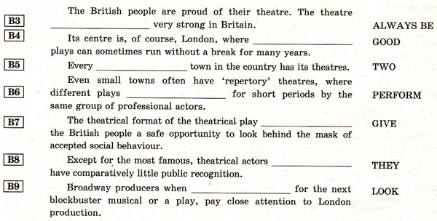

Преобразуйте слова, напечатанные заглавными буквами в конце строк, обозначенных номерами ***В10-В14*** так, чтобы они **грамматически и лексически** соответствовали содержанию текста. Заполните пропуски полученными словами. Каждый пропуск соответствует отдельному заданию ***В10-В14.***

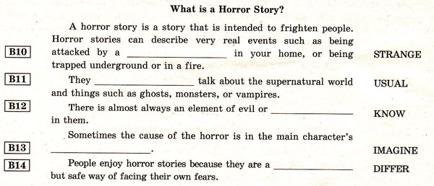

1. **C1 Writing**

При выполнении задания С1 особое внимание обратите на то, что Ваши ответы будут оцениваться только по записям, сделанным на отдельном чистом листе. Никакие записи черновика не будут учитываться экспертом. Обратите внимание также на необходимость соблюдения указанного объёма письма. Письма недостаточного объёма, а также часть текста письма, превышающая требуемый объём, не оцениваются.

You have **30** minutes to do this task.

You have received a letter from your English-speaking pen friend, Ben.

*… I am very busy now preparing for my exams, but yesterday I went to the cinema with my friends. We saw a new film about Sherlock Holmes. You’ve probably seen it, too. …*

*…What kinds of films do you like? Where do you prefer watching films –* *in the cinema or at home and why? What would you make a film about if you had a chance?…*

Write him a letter and answer his **3** questions. Ask him about *preferences.*

Write **100–120** words. Remember the rules of letter writing.

1. **Speaking.**

**C2 You are going to read the text aloud. You have 1.5 minutes to read the text silently, and then be ready to read it aloud. Remember that you will not have more than 2 minutes for reading aloud.**

Studies of the atmosphere first received technical support in 1912. Equipment to measure temperature and pressure was invented in Germany. But the question was how to raise it high into the air. In 1921, Russian engineers suggested using planes. The special equipment was put on planes that made regular flights. Thanks to this, scientists got a lot of new information about the structure of the atmosphere. Nowadays scientists use modern flying laboratories to study the structure of clouds at different levels. Unlike the first planes, these laboratories can work in any weather and are able to predict climate changes.

**C3** You are going to give a talk on **learning English.** You will have to start in 1.5 minutes and will speak for not more than 2 minutes.

**Remember to say:**

* whether it is easy or difficult to learn English, why;
* which activity at the lesson is the most important (listening, speaking, reading), why;
* what you do to improve your English.
* how you can use English in everyday life.

**You have to talk continuously.**

**C4.** **Imagine that while travelling during your holidays you took some photos. Choose one photo to present to your friend. You will have to start speaking in 1.5 minutes and will speak for not more than 2 minutes. In your talk remember to speak about:**

* When and where you took the photo
* what/who is in the photo
* what is happening
* why you took the photo
* why you decided to show the picture to your friend

**You have to talk continuously, starting with:**

**I’ve chosen photo number ….**

|  |  |  |
| --- | --- | --- |
| Готовим вместе с ребенком :: Другое :: Про Детей | 5 Tips for Taking Your Baby to the Beach :: YummyMummyClub.ca | Новости о собаках |

## Variant 2

## Reading

**В2** *Прочитайте информацию для студентов, только что приехавших в летнюю школу. Установите соответствие между заголовками* ***A-F*** *и пронумерованными абзацами текста* ***1-5****. Запишите свои ответы в таблицу. Используйте каждую букву* ***только один раз. В задании есть один лишний заголовок.***

**A. Special family days  
B. The right to choose  
C. National spirit traced in different celebrations  
D. They invent local holidays  
E. Love for celebrations  
F. One common event for a national holiday**

**1.** People in every culture celebrate holidays. Although the word «holiday» literally means «holy day,» most American holidays are not religious, but commemorative in nature and origin. As. the nation is blessed with rich ethnic heritage, it is possible to trace some of the American holidays to diverse cultural sources and traditions, but all holidays have taken on a distinctively American flavor.

**2.** Each of the 50 states has the right to observe Federal holidays according to their legislation. However, the majority of the states usually choose the date or day celebrated by the rest of the nation. Still the closing of local government offices and businesses on these holidays vary. For instance, in Washington State there are five official holidays when people have five days off; however, a company may give their employees three extra days per year to enhance their holiday term.

**3.** One of the most widely celebrated and popular holidays in the USA is Independence Day. What is rather remarkable about it is the splendid colorful parade. Take, for instance, a parade in Seattle, Washington. Different organizations take part in it. First, usually comes the fire brigades in full dress, with polished fire-engines. Girls throw flowers to them. The firemen and women are regarded as heroes, especially in small towns. Then come the police and other state organizations, fund raisers, voluntary bodies, factories, and small businesses proudly showing off their produce.

**4.** It is worth mentioning that in the United States, Americans like holidays very much. The word «holiday» for them is synonymous with «celebration». They tend to make some Sundays unique by organizing various festivals and carnivals. On these Sundays you can go to different towns and take part in entertaining events. The main attractions are festivals that welcome in the autumn as the leaves on the trees begin to turn red, orange, and yellow. For example, a festival of wooden boats or classical automobiles, or a wood-chopping contest and an auction are popular activities.

**5.** As for family celebrations in the USA, it is worth saying that these holidays are mostly calm and quiet. The most popular family holidays are Thanksgiving Day and Christmas. The extended families gather for these two events. Americans prepare only traditional meals for these holidays. For instance, for Thanksgiving Day there will be a roast turkey with cranberry sauce, white mashed potatoes (which ARE indispensable with turkey). Other sweet potatoes or yams, vegetables and a pumpkin pie.

|  |  |  |  |  |
| --- | --- | --- | --- | --- |
| **1** | **2** | **3** | **4** | **5** |
|  |  |  |  |  |

***V2*** *Прочитайте текст. Определите, какие из приведенных утверждений* ***A5-A8*** *соответствуют содержанию текста* ***(1 — True)****, какие не соответствуют* ***(2 — False)*** *и о чем в тексте не сказано, то есть на основании текста нельзя дать ни положительного, ни отрицательного ответа* ***(3 — Not stated)****.*

Modern people use various means of transportation to get from one place to another. In the old days people had to travel several days, weeks and months to get to the place they needed. They either went on foot, by coaches driven by horses or on horseback or by boats and so on. Then trams, cars, buses, planes, underground and other means appeared.

Many people like to travel by plane as it is the fastest way of traveling. A lot of people like to travel by train because they can look at passing villages, forests and fields through windows. Some people like to travel by car. There they can go as slowly or as fast as they like. They can stop when and where they want.

People who live in big cities use various means of transportation to get from one place to another. Londoners use the underground railway. They call it «the tube». London’s, underground is the oldest in the world. It was opened in 1863. There was one route at that time, four miles long. Now London’s underground has 277 stations and it is 244 miles long.

London was the first city where trams appeared, but now it is one of the greatest cities in the world where no trams have been used for many years. Londoners prefer buses. London’s buses are double-decked buses. The first bus route was opened in London in 1904 Today there are hundreds of routes there. The interesting thing is that some of the routes remain the same as many years ago.

Londoners use cars. One can see a lot of cars in London streets. When Londoners leave the town, they use trains, ships or planes.

**A5**  
In old days people used one way of transportation.   
1) True    2) False    3) Not stated

**A6**  
Different people prefer different transport.   
1) True    2) False    3) Not stated

**A7**  
London’s underground is the largest in the world.   
1) True    2) False    3) Not stated

**A8**  
Today Londoners use buses more often than they use trams.   
1) True    2) False    3) Not stated

## Use of English

*Прочитайте текст. Преобразуйте слова, напечатанные заглавными буквами в конце строк, обозначенных номерами* ***ВЗ-В9****так, чтобы они* ***грамматически*** *соответствовали содержанию текста. Заполните пропуски полученными словами. Каждый пропуск соответствует отдельному заданию* ***ВЗ-В9****.*

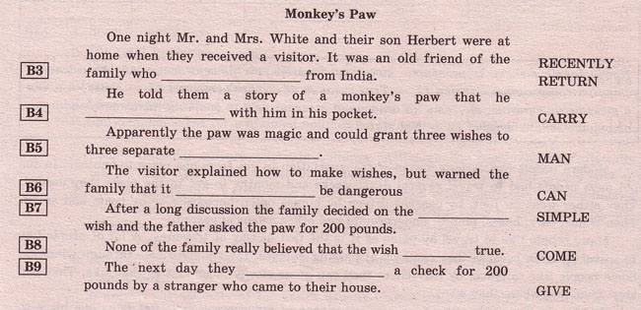

*Прочитайте текст. Преобразуйте слова, напечатанные заглавными буквами в конце строк, обозначенных номерами* ***В10-В14****так, чтобы они* ***грамматически и лексически*** *соответствовали содержанию текста. Заполните пропуски полученными словами. Каждый пропуск соответствует отдельному заданию* ***В10-В14****.*

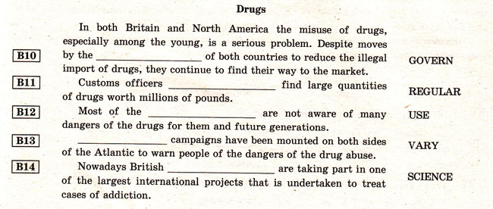

1. **C1 Writing**

При выполнении задания С1 особое внимание обратите на то, что Ваши ответы будут оцениваться только по записям, сделанным на отдельном чистом листе. Никакие записи черновика не будут учитываться экспертом. Обратите внимание также на необходимость соблюдения указанного объёма письма. Письма недостаточного объёма, а также часть текста письма, превышающая требуемый объём, не оцениваются.

You have **30** minutes to do this task.

You have received a letter from your English-speaking pen friend, Ben.

*… I am very busy now preparing for my exams, but yesterday I went to the cinema with my friends. We saw a new film about Sherlock Holmes. You’ve probably seen it, too. …*

*…What kinds of films do you like? Where do you prefer watching films –* *in the cinema or at home and why? What would you make a film about if you had a chance?…*

Write him a letter and answer his **3** questions. Ask him about *preferences.*

Write **100–120** words. Remember the rules of letter writing.

1. **Speaking.**

**C2.**  **You are going to read the text aloud. You have 1.5 minutes to read the text silently, and then be ready to read it aloud. Remember that you will not have more than 2 minutes for reading aloud.**

Most people enjoy watching the night sky. And the brightest object in the sky is the Moon. Every night the Moon rises in the East and sets in the West. It takes about 27 days to go around the Earth, and it’s an interesting fact that we always see the same side of the Moon. The Moon is the closest object to the Earth. It would take us only 13 hours to get to the Moon by rocket. If we were able to travel at the speed of light, it would take a bit less than two seconds.

There is a very thin atmosphere on the Moon. Life is not possible there. In spite of this, the Moon can be used as a base for space exploration and even for space tourism. Some space companies say that they will be able to take tourists to the Moon as soon as in 2020.

**C 3** You are going to give a talk about **keeping fit.** You will have to start in 1.5 minutes and will speak for not more than 2 minutes.

**Remember to say:**

* why lots of people try to keep fit;
* what you do to keep fit;
* what sports activities are popular with teenagers in your region.
* if it is necessary to visit a doctor to keep fit .

**You have to talk continuously.**

**C4.** **Imagine that while travelling during your holidays you took some photos. Choose one photo to present to your friend. You will have to start speaking in 1.5 minutes and will speak for not more than 2 minutes. In your talk remember to speak about:**

* when and where you took the photo
* what/who is in the photo
* what is happening
* why you took the photo
* why you decided to show the picture to your friend

**You have to talk continuously, starting with:**

* **I’ve chosen photo number ….**

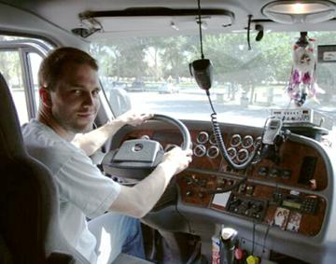

## Variant 3

## Reading

**B2** Прочитайте информацию для студентов, только что приехавших в летнюю школу. Установите соответствие между заголовками ***A-F*** и пронумерованными абзацами текста ***1-5***. Запишите свои ответы в таблицу. Используйте каждую букву ***только один раз. В задании есть один лишний заголовок.***

**A. Eating traditions  
B. A treat and a song go together  
C. Celebrate to get many presents  
D. Holiday decoration business  
E. Holiday food business  
F. Cooking special holiday dishes**

**1.** Many stores in the USA stock a large range of holiday house decorations for a month before the holiday itself. For instance, on Thanksgiving Day they sell pumpkins and leaves specially designed for adorning. As for Halloween, stores offer flashlights, masks, and skeletons for decorating the gardens and for scaring one’s guests. Thus, people alter the attire of their houses several times a year. The wealthier families change not only the season’s outside decorations but even the interior of their houses such as curtains, carpets and pictures.

**2**. On the Eve of Thanksgiving Day, most supermarkets are flooded with turkeys selling at lower prices. Turkey producers have to decrease their price because they must sell all the turkeys as soon as possible, otherwise they will still have them when Christmas comes or even longer. Almost nobody buys turkey for an ordinary meal (during the rest of the year). At Christmas, Americans also cook a turkey or they can choose another traditional dish, e. g. roasted ham.

**3.** One of the peculiarities of Americans is that they do not usually sit around the table for a holiday meal. For larger groups, all the food usually stands on a special, separate table that is beautifully decorated. Everyone can serve themselves with the food they want. What is more, they do not usually have salads,’ which may seem rather strange for the Russians living there. Salads, to Americans, may be nothing more than tossed leaves of lettuce with a few other vegetables.

**4.** One more type of celebration, which is connected with presents, are «showers,» for instance a baby-shower or a wedding-shower. For a baby-shower, a pregnant woman is given presents for her future child, whereas for a wedding-shower a bride receives presents for her household. These showers are popular because on the one hand, it is usually a moderate price to rent a cafe or a restaurant and order some kind of snacks such as crisps and sauces and salads. On the other hand, it is very pleasant to be «showered» with presents. Many people are usually invited to such parties.

**5.** As for Birthdays, it is worth mentioning that this holiday is for both friends and family. Often an additional party is organized by a company of friends at which time the one having the birthday is invited to a restaurant to celebrate. Besides a meal, they order a birthday cake and a ’happy birthday song’ is performed by the staff of the restaurant. Guests are not expected to give presents at this kind of a party. Only relatives and close friends give presents for one’s birthday. However, they do not necessarily have a family feast. Of course, it depends on your family.

|  |  |  |  |  |
| --- | --- | --- | --- | --- |
| **1** | **2** | **3** | **4** | **5** |
|  |  |  |  |  |

**V3** Прочитайте текст. Определите, какие из приведенных утверждений ***A5-A8*** соответствуют содержанию текста ***(1 — True)***, какие не соответствуют ***(2 — False)*** и о чем в тексте не сказано, то есть на основании текста нельзя дать ни положительного, ни отрицательного ответа ***(3 — Not stated)***.

Everybody can fall ill with any disease. Fortunately, only cold and flu are quite frequent in our city among infectious illnesses. They are rather easy for the modern medicine and various pills can help you a lot in overcoming this trouble.

However, of course, being sick isn’t a pleasant way of spending your time. In such situation friend’s participation in this trouble can encourage you, give you moral support and even can make yourself feel better. That’s why you always should visit your sick friends. You must remember that tomorrow this illness can happen to you. I always try to follow this rule.

Fortunately, my friends don’t fall ill frequently. But I remember such case that happened about 12 months ago. One of my best school friends had fallen ill with hard form of flu. Soon I went to his place to see him. I took some things that, as I was expecting, were interesting for him. Among them I brought a DVD with best game moments of National Basketball Association. He was very glad for this present and soon we both were enjoying the outstanding games of the strongest basketball league in the world. Then I told him all last school news and everything about the material we had passed when he was absent.

Then we tried to entertain ourselves and started to solve crosswords in the newspapers, to watch TV set, so we began to do all that everybody makes when he doesn’t know what to do. To my surprise, I lost the feeling of time and there was deep evening, when I understood, that it was a time to go home. When I was leaving for home, my friend promised that he would be all fight soon and he kept his word.

In two days he came to school and started to study various subjects with new energy. Sometimes a little interval is useful for a person.

**A5**

 Cold and flu can be cured easily today.  
1) True    2) False    3) Not stated  
**A6**

It’s impossible to overcome a disease if your friends   
1) True    2) False    3) Not stated  
**A7**

The author came to see his sick friend to help him catch up with his studies.   
1) True    2) False    3) Not stated  
**A8**

The illness turned out to be useful for the boy’s studies.   
1) True    2) False    3) Not stated

|  |  |  |  |
| --- | --- | --- | --- |
| **A5** | **A6** | **A7** | **A8** |
|  |  |  |  |

## Use of English

Прочитайте текст. Преобразуйте слова, напечатанные заглавными буквами в конце строк, обозначенных номерами ***ВЗ-В9***так, чтобы они **грамматически** соответствовали содержанию текста. Заполните пропуски полученными словами. Каждый пропуск соответствует отдельному заданию ***ВЗ~В9***.

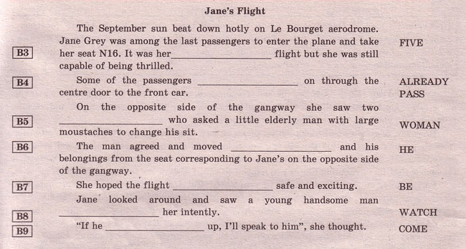

Прочитайте текст. Преобразуйте слова, напечатанные заглавными буквами в конце строк, обозначенных номерами ***В10-В14*** так, чтобы они **грамматически и лексически** соответствовали содержанию текста. Заполните пропуски полученными словами. Каждый пропуск соответствует отдельному заданию ***В10-В14***.

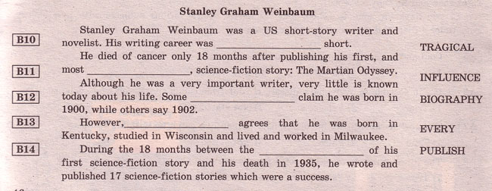

1. **C1 Writing.**

При выполнении задания С1 особое внимание обратите на то, что Ваши ответы будут оцениваться только по записям, сделанным на отдельном чистом листе. Никакие записи черновика не будут учитываться экспертом. Обратите внимание также на необходимость соблюдения указанного объёма письма. Письма недостаточного объёма, а также часть текста письма, превышающая требуемый объём, не оцениваются.

You have **30** minutes to do this task.

You have received a letter from your English-speaking pen friend, Ben.

*… I am very busy now preparing for my exams, but yesterday I went to the cinema with my friends. We saw a new film about Sherlock Holmes. You’ve probably seen it, too. …*

*…What kinds of films do you like? Where do you prefer watching films –* *in the cinema or at home and why? What would you make a film about if you had a chance?…*

Write him a letter and answer his **3** questions. Ask him about *preferences.*

Write **100–120** words. Remember the rules of letter writing.

1. **Speaking.**

**C 1 You are going to read the text aloud. You have 1.5 minutes to read the text silently, and then be ready to read it aloud. Remember that you will not have more than 2 minutes for reading aloud.**

In 1642 a French student invented the first mechanical calculator. He was only 18 and the counting machine was a present for his father. The father worked as a tax collector and the young man wanted to make his job easier. The talented inventor made several machines, but nobody was interested. The young man was ahead of his time. Many years passed before people realized how useful these machines could be and started mass producing them. Today most mechanical calculators have been replaced with electronic models. These small devices can perform a lot of mathematical operations. You just need to enter the numbers by pressing the keys and you’ll see the final result on the screen in no time.

**C 2**

You are going to give a talk about **films**. You will have to start in 1.5 minutes and speak for not more than 2 minutes.

**Remember to say:**

* what kind of art you like/dislike, why
* what kinds of films modern teenagers enjoy
* where you prefer watching films: on TV, on the Internet or in the cinema, and why
* what film you have seen recently, what  it was about

**You have to talk continuously.**

**C 3.** **Imagine that while travelling during your holidays you took some photos. Choose one photo to present to your friend. You will have to start speaking in 1.5 minutes and will speak for not more than 2 minutes. In your talk remember to speak about:**

* when and where you took the photo
* what/who is in the photo
* what is happening
* why you took the photo
* why you decided to show the picture to your friend

**You have to talk continuously, starting with:**

**I’ve chosen photo number ….**

|  |  |  |
| --- | --- | --- |
| C:\Users\Лия\Desktop\1.jpg | C:\Users\Лия\Desktop\1.jpg | C:\Users\Лия\Desktop\1.jpg |

## Variant 4

## Reading

**B2** Прочитайте информацию для студентов, только что приехавших в летнюю школу. Установите соответствие между заголовками ***A-F*** и пронумерованными абзацами текста ***1-5***. Запишите свои ответы в таблицу. Используйте каждую букву ***только один раз. В задании есть один лишний заголовок.***

**A.** Was it easy to get to the areas where spices grew?  
**B.** Who had exclusive rights for pepper trade?  
**C.** What proves that spices in old times were even more used than today?  
**D.** Where did rare spices come from?  
**E.** Merchants from what place were number one in pepper trade?  
**F.** What was special about use of spices in old times??

**1.** Pepper, the most common and at the same time the most valued of spices, was frequently treated as a gift of honor from one sovereign to another, or as a polite form of payment instead of money. «Matilda de Chaucer is in the gift of the king, and her land is worth 8 pounds, 2d, and 1 pound of pepper and 1 pound of cinnamon and 1 ounce of silk,» reads a chance record in an old English survey.

**2.** The amount of these spices bought and sold was astonishing even as compared to modern trade. Venetian galleys, Genoese carracks, and other vessels on the Mediterranean brought great amount of them westward, and they were sold in fairs and markets everywhere. In romances and chronicles, in cook-books, trades-lists, and customs-tariffs, spices are mentioned with a frequency and consideration unknown in modern times.

**3.** For years the Venetians had a contract to buy from the sultan of Egypt annually 420,000 pounds of pepper. One of the first vessels to make its way to India brought home 210,000 pounds. A fine of 200,000 pounds of pepper was imposed upon one prince of India who refused to sell pepper to the Portuguese in 1520. «Pepper-sack» was a nick-name and yet not a negative epithet applied by German robbers, to Venetians merchants who passed down the Rhine.

**4.** Yet the location of «the isles where the spices grow» was very distant and obscure to the men of the Middle Ages. John Cabot, in 1497, said that he «was once at Mecca, whither the spices are brought by caravans from distant countries, and having inquired from whence they were brought and where they grew, the merchants answered that they did not know, but that such merchandise was brought from distant countries by other caravans to their home; and they further say that they are also conveyed from other remote regions».

**5.** Such lack of knowledge was pardonable, that even Marco Polo, one of the. most experienced travelers, after spending years in Asia, believed, mistakenly, that such rare spices as nutmegs and cloves were produced in Java. It was only after many, many years that their true place of production became known in Europe. These spices were the native products of the so called Spice Islands, just under the equator, in the midst of the Malay Archipelago. Their light, volcanic soil, could keep moist by the constant damp winds.

|  |  |  |  |  |
| --- | --- | --- | --- | --- |
| **1** | **2** | **3** | **4** | **5** |
|  |  |  |  |  |

**V4** Прочитайте текст. Определите, какие из приведенных утверждений ***A5-A8*** соответствуют содержанию текста ***(1 — True)***, какие не соответствуют ***(2 — False)*** и о чем в тексте не сказано, то есть на основании текста нельзя дать ни положительного, ни отрицательного ответа ***(3 — Not stated)***.

Every nation and country has a reputation of some kind. The Englishmen are believed to be cold, reserved, rather naughty, easy-going and fond of sport. They are the nation of stay-at- homes. «There is no place like home», they say. The English man’s home is his castle is a saying known all over the world.

They prefer a small house built for one family, with a small garden and a fire in the centre of the house. They like animals very much and follow many traditions especially concerning food and manners. We know much about English traditions and Customs but now I’d like to say a few words about the traditions of my native land-Russia.

First, some words about Russian people. To my mind, the main traits of their characters are their hospitality, their «open heartedness» and inventiveness. Russian fairytales reflect this. Our people are hardworking, patient, never loosing hope for better life. The Russians are the talented nation. Russia gave the world thousands of the world famous writers, composers, scientists, inventors and explorers. All of them are the pride of the nation.

Such names of Gzhel and Khokhloma are considered to be the symbols of Russia as well as matryoshkas and samovars. The history of Khokhloma goes back to the 17th century. The production of tableware-dishes, spoons, mugs was begun at that time in the villages of Suomino and Khokhloma in the Nizhniy Novgorod Province. Many carpenters, painters have been working since then reviving traditions of old masters.

The Khokhloma style is characterized by using plant elements in painting the tableware. The prevailing colors are black, yellow, golden, green and red.

Nowadays this craft is sure to be saved; it will be developed and brought into the future by the new generation of painters.

**A5**    The Englishmen have bad reputation among different nations in the world.  
1) True    2) False    3) Not stated

**A6**    English people are home-centered.  
1) True    2) False    3) Not stated

**A7**    Russia has contributed a lot to the world civilization.  
1) True    2) False    3) Not stated

**A8**    Khokhloma style has been a typical Russian craft since Kievan Russ.   
1) True    2) False    3) Not stated

|  |  |  |  |
| --- | --- | --- | --- |
| **A5** | **A6** | **A7** | **A8** |
|  |  |  |  |

## Use of English

Прочитайте текст. Преобразуйте слова, напечатанные заглавными буквами в конце строк, обозначенных номерами ***ВЗ-В9*** так, чтобы они **грамматически** соответствовали содержанию текста. Заполните пропуски полученными словами. Каждый пропуск соответствует отдельному заданию ***ВЗ-В9***.  
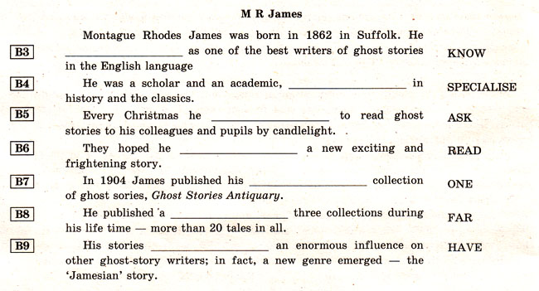

Прочитайте текст. Преобразуйте слова, напечатанные заглавными буквами в конце строк, обозначенных номерами ***В10-В14*** так, чтобы они **грамматически и лексически** соответствовали содержанию текста. Заполните пропуски полученными словами. Каждый пропуск соответствует отдельному заданию ***В10-В14***.  
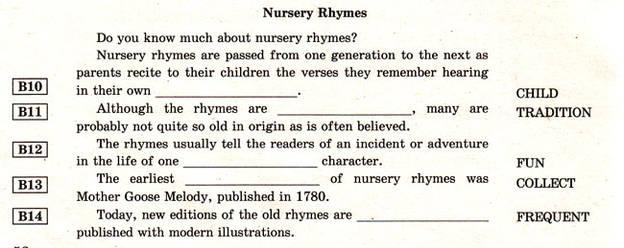

1. **C1 Writing.**

При выполнении задания С1 особое внимание обратите на то, что Ваши ответы будут оцениваться только по записям, сделанным на отдельном чистом листе. Никакие записи черновика не будут учитываться экспертом. Обратите внимание также на необходимость соблюдения указанного объёма письма. Письма недостаточного объёма, а также часть текста письма, превышающая требуемый объём, не оцениваются.

You have **30** minutes to do this task.

You have received a letter from your English-speaking pen friend, Ben.

*… I am very busy now preparing for my exams, but yesterday I went to the cinema with my friends. We saw a new film about Sherlock Holmes. You’ve probably seen it, too. …*

*…What kinds of films do you like? Where do you prefer watching films –* *in the cinema or at home and why? What would you make a film about if you had a chance?…*

Write him a letter and answer his **3** questions. Ask him about *preferences.*

Write **100–120** words. Remember the rules of letter writing.

1. **Speaking.**

**C1 You are going to read the text aloud. You have 1.5 minutes to read the text silently, and then be ready to read it aloud. Remember that you will not have more than 2 minutes for reading aloud.**

Recycling is a technology that helps protect the environment and cut down on usage of raw materials. The steel, paper and glass industries recycle a lot. The largest recycler is the steel industry. It recovers more than 70 per cent of its original materials. For example, since 1988 they have produced the majority of new metal cans from old ones. Metal parts for cars and planes are other examples of recycling steel. Fragments of waste glass are widely used in construction. For producing writing paper and pens, used packing boxes are an ideal material. They are cheap and easy to recycle. Nowadays more and more recycling centres are appearing in our towns and cities.

**C2** You are going to give a talk about **sport.** You will have to start in 1.5 minutes and speak for not more than 2 minutes.

**Remember to say:**

* what kind of sports you like/dislike, why
* what you know about last Olympic games
* if all sports are good for people
* what you think of extreme sports

**You have to talk continuously.**

**C3.** **Imagine that while travelling during your holidays you took some photos. Choose one photo to present to your friend. You will have to start speaking in 1.5 minutes and will speak for not more than 2 minutes. In your talk remember to speak about:**

* when and where you took the photo
* what/who is in the photo
* what is happening
* why you took the photo
*  why you decided to show the picture to your friend

**You have to talk continuously, starting with:**

**I’ve chosen photo number ….**

|  |  |  |
| --- | --- | --- |
| Сезон карнавалов в Европе " GREAT.AZ Самые Интересные Новости | пикник Stock Photos Images, Royalty Free пикник Images And Pictures | Лепка снеговика лучшая зимняя забава |

## Variant 5

## Reading

**B2.** Прочитайте информацию для студентов, только что приехавших в летнюю школу. Установите соответствие между заголовками A-F и пронумерованными абзацами текста 1-5. Запишите свои ответы в таблицу. Используйте каждую букву ***только один раз. В задании есть один лишний заголовок.***

**A.** There are lots of achievements to proud of.  
**B.** Different actions were taken for one reason.  
**C.** A lot of time was lost in protecting nature.  
**D.** Nature protection has to struggle against industries.  
**E.** The two aimed to help wildlife.  
**F.** There was no time to lose.

**1.** More than a hundred years ago, two men who barely knew each other climbed up into the Sierra Nevada wilderness and spent four days exploring mountains and tracking wildlife. They saw elk and black bear, wild iris and larkspur. They drank from streams, slept on beds of pine needles, and awoke from a night camping on Glacier point to find four feet of sunrise snow. When they came down from the mountains, President Theodor Roosevelt and Sierra Club founder John Muir were good friends. Over their parting handshake they made a pact: They would work together to save America’s wilderness. And they did.

**2.** The United States had already lost most of its buffalo, tallgrass prairies, Eastern old-growth forests, and grizzly bears. Bold, immediate action was called for—and taken. Between 1901 and 1909, President Roosevelt and Congress created five national parks, established more than fifty wildlife reserves, and set aside 100 million acres of forest for protection. During the decade, the Sierra Club grew from a hiking club to a political force.

**3.** John Muir and the growing membership of his Sierra Club conducted guided tours to wild areas to win allies and public support for the preservation efforts, wrote letters and articles in newspapers, pioneered the use of public education, political accountability and lobbing, and legislation to protect the health of our environment. It was the Sierra Club that fled lawsuits to stop pollution in Lake Superior and developments in Everglades, and created books, films, photographs, and advertising for wilderness and wildlife protection.

**4.** Since its founding in 1892, the Sierra Club has also helped bring about the establishment of Yosemite and more than a score of other national parks; an end to government plans to dam the Colorado River and flood the Grand Canyon; the enactment of the Clean Water Act, Clean Air Act, and Endangered Species Act; the granting of national movement status for Utah’s Grand Staircase — Escalante, the giant sequoias of California’s Serra Nevada and many more national treasures in different parts of the country, including Alaska.

**5.** More than a century of national and local conservation campaigns has taught the Sierra Club that no place—despite its official designation, environmental value, or storied past—is ever completely protected. The oil companies, the logging industry, and developers never give up. And as the nation grows, the pressures to drill, log, and build in special places will also grow

|  |  |  |  |  |
| --- | --- | --- | --- | --- |
| **1** | **2** | **3** | **4** | **5** |
|  |  |  |  |  |

**V5** Прочитайте текст. Определите, какие из приведенных утверждений ***A5-A8*** соответствуют содержанию текста ***(1 — True)***, какие не соответствуют ***(2 — False)*** и о чем в тексте не сказано, то есть на основании текста нельзя дать ни положительного, ни отрицательного ответа ***(3 — Not stated)***.

Jim lived with his parents until he was twenty-one years old, and then he got a job in the office of a big factory in another town, so he left home. He found a comfortable little flat which had two rooms, a small kitchen and a bathroom, and he lived there on his own.

At first he cleaned it himself, but he did not like it, so he determined to find someone else to do it instead of him. He asked a lot of his fellow workers at the factory what they did about this, and at last one of the men said, «Oh, Mrs. Roper comes and cleans my flat regularly. She washes the dishes, irons my shirts and keeps the place neat and tidy and so on. I’ll introduce her to you, if you like. She’s a charming old lady. She does her best, but she hasn’t got much energy».

«Well, you’d better ask her to come and see me, please» Jim answered. So the next evening Mrs. Roper came to see him, and she agreed to come to his flat every morning for an hour.

After she had been working for Jim for two weeks, he looked at the mirror in his bedroom and thought, «That mirror looks very dusty. Mrs. Roper’s forgotten to clean it. I can write on it with my finger.» He wrote a message in the dust: «I’m coughing whenever I breathe because everything in this room is very dusty».  
He came home at 7 o’clock that evening, and when he had eaten his supper, he went into his bedroom and looked at the mirror. «That silly woman still hasn’t cleaned it!» he said to himself. «All it needs is a cloth!»

But then he bent down and saw a bottle in front of the mirror. «I didn’t put that bottle there» he thought. «Mrs. Roper must have left it.» He picked the bottle up and looked at it carefully.

«She’s written some words on it», he said to himself. He read the words. They were: «Cough-medicine».

**A5**    Jim left home city to continue his education.   
1) True    2) False    3) Not stated

**A6**    Jim could not clean his house because he was allergic to dust.   
1) True    2) False    3) Not stated

**A7**    Mrs. Roper did not have enough time to dust the room.   
1) True    2) False    3) Not stated

**A8**    Jim was not happy with Mrs. Roper as a cleaner.   
1) True    2) False    3) Not stated

|  |  |  |  |
| --- | --- | --- | --- |
| **A5** | **A6** | **A7** | **A8** |
|  |  |  |  |

## Use of English

Прочитайте текст. Преобразуйте слова, напечатанные заглавными буквами в конце строк, обозначенных номерами ***ВЗ-В9*** так, чтобы они **грамматически** соответствовали содержанию текста. Заполните пропуски полученными словами. Каждый пропуск соответствует отдельному заданию ***ВЗ-В9***.

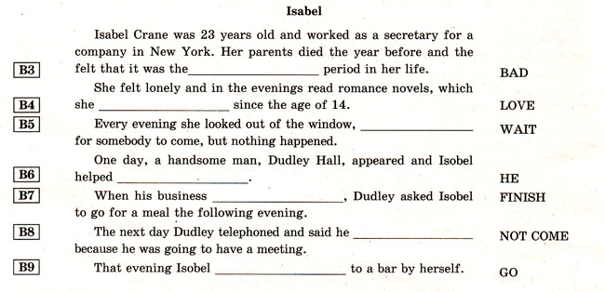

Прочитайте текст. Преобразуйте слова, напечатанные заглавными буквами в конце строк, обозначенных номерами ***В10-В14*** так, чтобы они **грамматически и лексически** соответствовали содержанию текста. Заполните пропуски полученными словами. Каждый пропуск соответствует отдельному заданию ***В10-В14***.

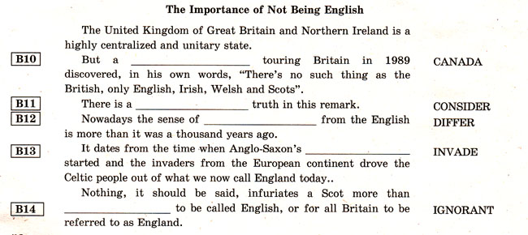

1. **C1 Writing.**

При выполнении задания С1 особое внимание обратите на то, что Ваши ответы будут оцениваться только по записям, сделанным на отдельном чистом листе. Никакие записи черновика не будут учитываться экспертом. Обратите внимание также на необходимость соблюдения указанного объёма письма. Письма недостаточного объёма, а также часть текста письма, превышающая требуемый объём, не оцениваются.

You have **30** minutes to do this task.

You have received a letter from your English-speaking pen friend, Ben.

*… I am very busy now preparing for my exams, but yesterday I went to the cinema with my friends. We saw a new film about Sherlock Holmes. You’ve probably seen it, too. …*

*…What kinds of films do you like? Where do you prefer watching films –* *in the cinema or at home and why? What would you make a film about if you had a chance?…*

Write him a letter and answer his **3** questions. Ask him about *preferences.*

Write **100–120** words. Remember the rules of letter writing.

1. **Speaking.**

**C1 You are going to read the text aloud. You have 1.5 minutes to read the text silently, and then be ready to read it aloud. Remember that you will not have more than 2 minutes for reading aloud.**

One day a young man who lived near the lake in a small American town asked himself, “Why can’t people ski on water if they can ski on snow?” With his brother’s help he constructed several models of skis to test his ideas. He experimented on the local lake for a few days and created skis suitable for the water. This happened in 1922. The young man, who was only 18 at that time, didn’t patent his invention. However, he performed a lot of shows across the country that made him and the sport of water skiing popular. Later, he was recognized as the creator of a new sport – water skiing. Water skiing equipment has been greatly improved since that time, and the number of people who enjoy this sport is growing in many countries.

**C2** You are going to give a talk about **your school.** You will have to start in 1.5 minutes and will speak for not more than 2 minutes.

**Remember to say:**

* what your typical school day is like;
* what your favourite subject is, and why;
* what you like most about your school.
* what you dislike about your school, what you would like to change.

**You have to talk continuously.**

**C3.** **Imagine that while travelling during your holidays you took some photos. Choose one photo to present to your friend. You will have to start speaking in 1.5 minutes and will speak for not more than 2 minutes. In your talk remember to speak about:**

* when and where you took the photo
* what/who is in the photo
* what is happening
* why you took the photo
* why you decided to show the picture to your friend

**You have to talk continuously, starting with:**

**I’ve chosen photo number ….**

|  |  |  |
| --- | --- | --- |
| АВТОгид | Бирхаус-Марьино - Бирхаус - Moskau | КАК ИЗБЕЖАТЬ ЧЕРНЫХ ПОЛОС В ЖИЗНИ. ТОП-10 ПОЛЕЗНЫХ ПРИВЫЧЕК ДЛЯ УСПЕХА И ГАРМОНИИ! на Первом Модном. Новости 2011, 2012, тенденц |

**Variant _**

**Student’s name: ____________________________________________________________**

**B2 Part 1.**

|  |  |  |  |  |
| --- | --- | --- | --- | --- |
| 1 | 2 | 3 | 4 | 5 |
|  |  |  |  |  |

|  |  |  |  |
| --- | --- | --- | --- |
| A | B | C | D |
|  |  |  |  |

|  |  |
| --- | --- |
|  | **Part II. USE of ENGLISH Грамматика и лексика** |
| **В3** |  |
| **B4** |  |
| **В5** |  |
| **В6** |  |
| **В7** |  |
| **В8** |  |
| **В9** |  |
| **B10** |  |
| **B11** |  |
| **B12** |  |
| **B13** |  |
| **B14** |  |

**C1 Writing**

**Ответы:**

|  |
| --- |
| **Variant 1** |
| |  |  | | --- | --- | | **Номер задания** | **Ответ** | | В2 | FADEC | | А5 | 3) Not stated | | А6 | 1) True | | А7 | 1) True | | А8 | 2) False | | B3 | has always been | | В4 | best | | В5 | second | | В6 | are performed | | В7 | gives | | В8 | themselves | | В9 | looking. | | В10 | stranger | | В11 | usually | | В12 | unknown | | В13 | imagination | | В14 | different | |

**Variant 2**

|  |  |
| --- | --- |
| В2 | CBFEA |
| А5 | 3) False |
| А6 | 1) True |
| А7 | 3) Not stated |
| А8 | 2) False |
| ВЗ | had recently returned |
| В4 | was carrying |
| В5 | men |
| В6 | could |
| В7 | simplest |
| В8 | would come |
| В9 | were given |
| В10 | governments |
| В11 | regularly |
| В12 | users |
| В13 | various |
| В14 | scientists |

**Variant 3**

|  |  |
| --- | --- |
| В2 | DEACB |
| А5 | 1) True |
| А6 | 3) Not stated |
| А7 | 2) False |
| А8 | 1) True |
| ВЗ | fifth |
| В4 | had already passed on |
| В5 | women |
| В6 | himself |
| В7 | would be |
| В8 | watching |
| В9 | comes |
| В10 | tragically |
| В11 | influential |
| В12 | biographers |
| В13 | everyone/everybody |
| В14 | publication |

**Variant 4**

|  |  |
| --- | --- |
| В2 | FCEAD |
| А5 | 3) Not stated |
| А6 | 1) True |
| А7 | 1) True |
| А8 | 2) False |
| ВЗ | is known |
| В4 | specializing |
| В5 | was asked |
| В6 | would read |
| В7 | first |
| В8 | further |
| В9 | have had |
| В10 | childhood, |
| В11 | traditional |
| В12 | funny |
| В13 | collection |
| В14 | frequently |

**Variant 5**

|  |  |
| --- | --- |
| В2 | EFBAD |
| А5 | 2) False |
| А6 | 2) False |
| А7 | 3) Not stated |
| А8 | 1) True |
| ВЗ | worst |
| В4 | had loved |
| В5 | waiting |
| В6 | him |
| В7 | was finished |
| В8 | would not come |
| В9 | went |
| В10 | Canadian |
| В11 | considerable |
| В12 | difference |
| В13 | invasion |
| В14 | ignorantly |

**Список источников**

1. <http://opengia.ru/subjects/english-9/topics/1>
2. <http://opengia.ru/subjects/english-9/topics/3>
3. <http://opengia.ru/subjects/english-9/topics/5>
4. <http://opengia.ru/subjects/english-9/topics/4>
5. <http://www.resolventa.ru/demo/eng/demogiaeng.htm>
6. <http://egeigia.ru/component/remository/func-startdown/1036/?Itemid>=
7. <http://writefix.com/?page_id=427>
8. <https://sites.google.com/a/vplicei.net/enjoy-english/anglijskij-dla-starsih-klassov/podgotovka-k-ege/opisanieisravnenieseriikartinokegezadanies4>
9. ОГЭ 2015. Английский язык. Типовые тестовые задания. *Соловова Е.Н., Маркова Е.С. и др.*
10. *Соловова Е.Н., Родоманченко А.С.* Формы контроля монологических уме­ний в международных экзаменах по английскому языку//Иностр. языки в школе. - 2013. - № 2.